СРАВНИТЕЛЬНО-КУЛЬТУРОЛОГИЧЕСКАЯ ЭТНОПЕДАГОГИКА
В БОРЬБЕ С МИФАМИ ПЕДАГОГИЧЕСКОГО СОЗНАНИЯ
Е.А. Юрьева
Охарактеризованы распространенные мифы педагогического сознания, касающиеся сферы поликультурного образования. Обосновывается роль курса сравнительно культурологической этнопедагогики в их преодолении, а также в формировании готовности педагогов к профессиональной деятельности в условиях многокультурности образовательного пространства.
Comparative-cultural ethnopedagogics in struggle against myths of pedagogical consciousness. Yuryeva Ekaterina. The widespread myths of the pedagogical consciousness, concerning spheres of polycultural formation are characterized. The role of а study course of comparative-cultural ethnopedagogics in their overcoming, and also in formation of readiness of teachers to professional work in conditions polycultural educational space is proved.

Важной отличительной чертой современности является постоянная активизация процессов межкультурной коммуникации во всех аспектах жизни общества как на международном, так и на внутригосударственном, уровнях и роста их социально-политического, социально-экономического, социально-культурного значения. Миграционные процессы, характерные в настоящее время практически для всех регионов планеты, в значительной мере изменили этнополитическую карту мира, практически не оставив на ней гомогенных в этнокультурном отношении государств. По данным этнополитологов, на современной политической карте мира насчитывается лишь одиннадцать государств, не являющихся полиэтническими: Барбадос, Бахрейн, Ботсвана, Катар, обе Кори, Коста-Рика, Лесото, Тунис, Уругвай, Япония [1, с.7-8].
Отмеченные тенденции присущи и современному украинскому обществу. Так, по результатам Всеукраинской переписи населения в 2001 г., гражданами нашей страны, наряду со свыше 37,5 млн. этнических украинцев, являются 8,334 тыс. русских, 275,8 тыс. белорусов, 258,6 тыс. молдаван, около 248,2 тыс. крымских татар, 204,6 тыс. болгар, 156,6 тыс. венгров, 151 тыс. румын, 144,1 тыс. поляков, 103,6 тыс. евреев, 99,9 тыс. армян, 91,5 тыс. греков, 73,3 тыс. татар, 47,6 тыс. рома, 45,2 тыс. азербайджанцев, 34,2 тыс. грузин, 33,3 тыс. немцев, 31,9 тыс. гагаузов, свыше 7 тыс. литовцев, свыше 6 тыс. словаков, около 6 тыс. чехов, свыше 2,8 тыс. эстонцев, около 1200 караимов, 406 крымчаков, а также представители, еще 110 этносов [8].
В условиях реальной полиэтничности современного украинского общества утратила актуальность монокультурная направленность образовательного процесса. В нынешних условиях неотъемлемой составляющей гуманистического мировоззрения подрастающего поколения должна стать толерантность к этнокультурным, конфессиональным, языковым отличиям в социальном окружении, способность плодотворно сотрудничать с представителями различных культур.
Как ответ на глобализационные тенденции, сегодня практически повсюду в мире и в Украине в том числе наблюдается активизация процессов регионализации и повышение общественного интереса к этнокультурной тематике, поиску этнических корней и т. п. В нашей стране это происходит также на фоне активного государственного строительства и вызывает: в социально-политической плоскости – возникновение проблемы установления баланса между центростремительными, унифицирующими и центробежными, сохраняющими этническое разнообразие общества, тенденциями; в социально-культурной плоскости – поиск и поддержку на общегосударственном уровне целесообразного соотношения между общенациональными интересами и стремлением этнических сообществ к сохранению и развитию собственной культурной уникальности, в том числе удовлетворению их образовательных потребностей.
Именно рост самосознания многочисленных этнических групп и их борьба за право сохранять, развивать и передавать молодому поколению свою культуру дали в 60-70-ые гг. ХХ в. толчок к возникновению и развитию в странах Западной Европы и Северной Америки идей и практики поликультурного образования. Однако следует признать, что на постсоветском пространстве сфера поликультурного образования остается в настоящее время территорией, где господствуют многочисленные мифы и стереотипы педагогического сознания.
Безусловно, сам факт многоэтничности не стал новым для Украины. Опыт общения и сотрудничества представителей разных народов, длительное время проживавших рядом на ее территории, повлек кристаллизацию способов сосуществования, направленных если и не на установление дружеских отношений, то по крайней мере на невмешательство, сохранение мира и нейтралитета. И здесь мы встречаемся с первым мифом – о безусловной толерантности украинцев.
Действительно, традиционно отличительной социально психологической чертой народа Украины считается толерантность, терпимость к проявлениям инокультурности. Веками складывались многообразные формы взаимоприемлемых межэтнических взаимодействий, взаимовлияния, взаимопроникновения культур. Но сегодня Украина имеет дело с волной новейшей миграции, которая привела на ее землю носителей разнообразных, часто до сих пор не знакомых широким слоям населения культур. Опыт развитых стран Западной Европы и Северной Америки, которые встретились с проблемами иммиграции несколькими десятилетиями ранее, свидетельствует, что на фоне экономического спада и нарастания социально-политических неурядиц они могут привести к обострению внутриполитической ситуации в стране. Ведь иммигранты, пытаясь занять более-менее комфортную для себя нишу в социально-экономической структуре общества, невольно начинают возмущать недовольство «коренного» населения уже тем, что претендуют на рабочие места и социальную поддержку.
К сожалению, реализовались самые неприятные прогнозы. На сайте Украинского Хельсинского союза по правам человека [4] помещен далеко не полный перечень проявлений открытого расизма, антисемитизма, ксенофобии, правого радикализма, которые в последнее время все чаще фиксируются в различных регионах Украины.
Именно поиск путей преодоления негативных явлений, вызванных этнической пестротой общества, дал толчок разработке и реализации сначала в США, позже в Западной Европе концепции поликультурного (мультикультурного) образования. Ее рождение непосредственно связано с многочисленными выступлениями афроамериканского населения, этнических меньшинств и иммигрантов за гражданские права, в том числе – в защиту своего права на культурную идентичность, прокатившимся по Соединенным Штатам Америки и Европе в 60-70-ые годы ХХ века.
Основанная в США концепция мультикультурализма пришла на смену так называемой концепции «плавильного котла», согласно которой все этнокультурное разнообразие со временем должно было «переплавиться» в качественно новую общенациональную американскую культуру. Но жизнь опровергла теоретические предсказания. Стало понятно, что подавляющее большинство этнических культур успешно противостоят ассимиляционной политике.
Вторым мифом является представление об «уникальности» ситуации в нашей стране и невозможности и даже вредности заимствования зарубежного опыта. Стоит отметить, что в данном случае апелляция к опыту США является полностью оправданной, поскольку история построения межэтнических, межкультурных отношений в бывшем СССР и Соединенных Штатах Америки имеет много общего. В свое время в многоэтничном Советском Союзе тоже активно проводилась политика, направленная на стирание этнокультурных отличий между народами. Коммунистической идеология формировала «новую историческую общность людей – советский народ», и сохранение этнокультурных особенностей населения союзных республик не входило в сферу ее интересов. Этнологическая наука исследовала преимущественно «экзотические» традиционные культуры народов дальнего зарубежья – Азии, Африки, Австралии и Океании и т. п. Изучение же культурного наследия населения союзных республик и межэтнических процессов или сосредоточивалось на исторических аспектах и ограничивалось в лучшем случае началом ХХ века, или в силу идеологической заангажированности существенно искажало реальную картину в угоду марксистско-ленинскому мифу о «пролетарском интернационализме», который является третьим в нашем перечне.
Такая политика игнорирования реальных этнокультурных процессов привела со временем к «неожиданным» для партийно государственной верхушки (но вполне прогнозируемых при научном подходе) вспышек жестоких межэтнических конфликтов практически на всей территории бывшего Советского Союза – на Северном Кавказе, в Закавказье, Средней Азии, Прибалтике, Приднестровье, – за исключением разве что Украины и Беларуси. Таким образом, ассимиляционная политика потерпела поражение в обоих полушариях Земли, в обоих великих многоэтнических государствах.
Эффективность образовательной деятельности в условиях полиэтничности общества должна опираться на признание, изучение и учет учителем этнопсихологических и этнокультурных особенностей представителей различных народов, а также на его личностно-профессиональную направленность на толерантное взаимодействие с представителями разнообразных культур. Четвертым можно считать миф об имманентно присущей педагогам толерантности и готовности к сотрудничеству с представителями разнообразных культур.
К величайшему сожалению, мы сегодня имеем дело с неготовностью значительного количества учителей работать в условиях фактической многоэтничности контингента учащихся, многокультурности образовательного пространства.
Результаты этнопсихологических исследований начала 90-х гг. ХХ в. [См.: 2, с.102-115] засвидетельствовали, в частности, что дети старшего дошкольного и младшего школьного возраста являются открытыми, доброжелательными, толерантными по отношению к представителям различных народов и даже склонные априорно приписывать представителям еще не знакомых им этносов положительные черты. Зарождение негативного этнического стереотипа в этих возрастных группах было отмечено лишь по отношению к ромам (ответственность за это исследователи справедливо возлагали на родителей, которые пугают детей цыганами).
К сожалению, сегодня, по прошествии свыше пятнадцати лет, ситуация изменилась не в лучшую сторону. Уже есть сигналы о длительном противостоянии между детьми украинцами и русскими в отдельных детских садах. Во время педагогической практики студенты педагогического университета наблюдали, что в младших классах некоторых школ дети выходцев с Кавказа, Азии и Африки попадают в изоляцию, становятся изгоями и даже страдают от оскорблений со стороны одноклассников.
Не стоит оставлять вне поля зрения вероятность того, что дома, от родителей или знакомых деть могли слышать негативные оценки или пренебрежительные эпитеты по отношению к представителям этнических меньшинств и только подражали поведению взрослых. Но, к сожалению, зафиксированы отдельные ситуации, когда примером негативного отношения к представителям этнических меньшинств становились для учащихся сами учителя. Иногда учитель сознательно «не замечает» ребенка, как будто его просто нет в классе. В худшем случае ребенок становится мишенью для придирок, язвительных замечаний, оскорбительных высказываний учителя, и, в результате, других учеников класса.
В ноябре 2004 – феврале в 2005 г. в Автономной Республике Крым было проведено исследование мнения работников образовательной сферы относительно толерантности и перспектив развития межкультурного образования на полуострове. Результаты исследования представлены в сборнике «Межэтнические отношения в Крыму: поиск путей раннего предупреждения конфликтных ситуаций» [7].
В декабре 2008 г. нами было начато подобное исследование с целью сопоставить и проанализировать ситуацию в разных регионах Украины. Сегодня мы имеем анкеты учителей начальных классов школ Харькова, Харьковской области, Закарпатья и города Николаева. Продолжается анкетирование учителей Луганской области, а также будущих учителей начальных классов – студентов Харьковского национального педагогического университета имени Г.С. Сковороды, Луганского национального педагогического университета, Хмельницкой гуманитарно педагогической академии.
В отличие от педагогов АР Крым, учителя школ Харьковщины, Закарпатья и Николаева, в целом значительно спокойнее относятся к исследуемой проблематике и даже склонны отрицать наличие проблем (см. Рис. 1).
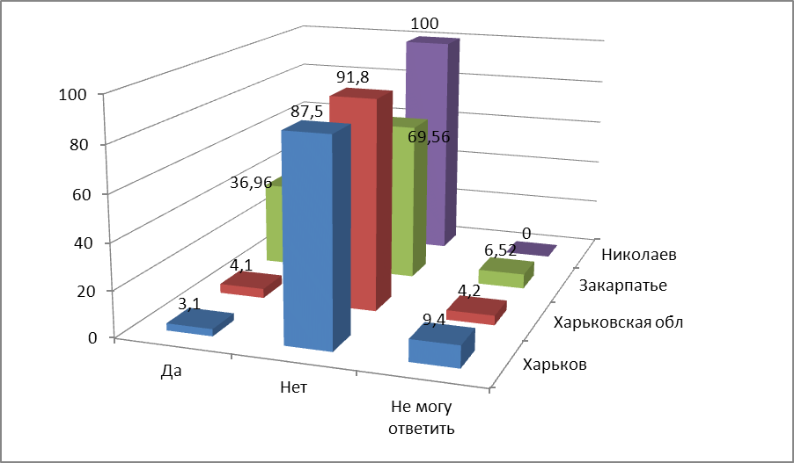Рис. 1. Ответы учителей на вопрос: «Существует ли среди учащихся Вашего класса/школы междунациональная и межрелигиозная неприязнь?»
При этом 28,6% опрошенных в Николаеве, 31,3% в Харькове, 65,4% в Харьковской обл. и 76,09% в Закарпатье встречались с проявлениями интолерантности в ученической среде (См. Рис. 2).
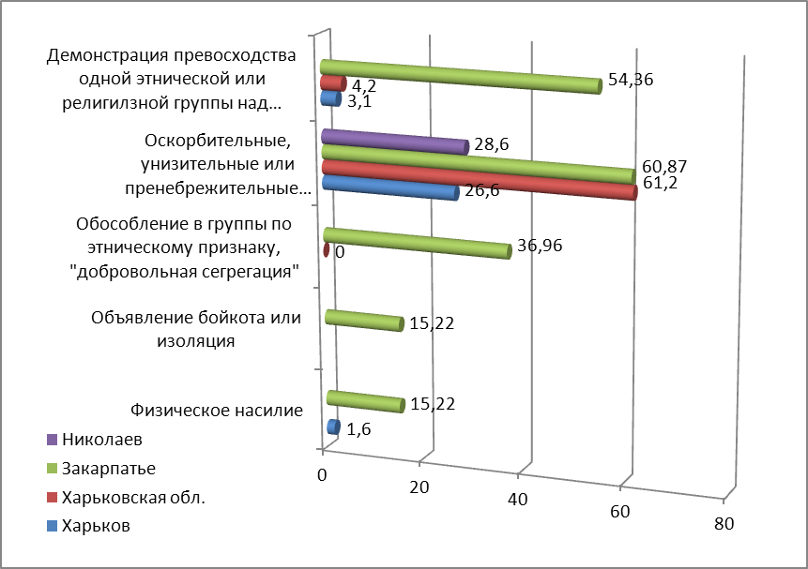
Рис. 2. Ответы учителей на вопрос: «С какими проявлениями межнациональной и межрелигиозной неприязни встречались Вы или коллеги из Вашей школы?»
По данным анкетирования, в классах опрошенных нами учителей есть – в порядке частотности упоминания – украинцы, русские, армяне, евреи, азербайджанцы, венгры, грузины, ромы, румыны, молдаване, чеченцы, вьетнамцы, немцы, татары, дагестанцы, узбеки, курды, поляки, казахи, белорусы, турки, русины, словаки, литовцы, арабы, нигерийцы, индусы, эфиопы (См. табл. 1).
Таблица 1
Ответы учителей на вопрос: «Какие национальности представлены среди учеников вашего класса/школы?»
Харьков | Азербайджанцы, арабы, армяне, белорусы, вьетнамцы, грузины, дагестанцы, евреи, индусы, казахи, курды, литовцы, молдаване, нигерийцы, поляки, ромы, румыны, русские, татары, турки, узбеки, украинцы, чеченцы, эфиопы
Харьковская область | Азербайджанцы, армяне, курды, молдаване, ромы, румыны, русскиее, украинцы, чеченцы
Закарпатье | Венгры, немцы, ромы, румыны, русины, русские, словаки, украинцы
Николаев | Азербайджанцы, армяне, болгары, евреи, казахи, корейцы, турки

Заметно разделились мнения учителей по вопросу о том, нуждаются ли они в помощи в отношении поликультурного образования детей (См. Рис. 3)
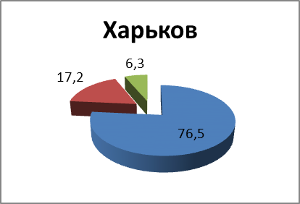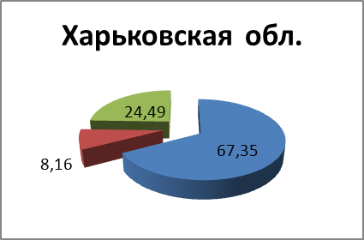
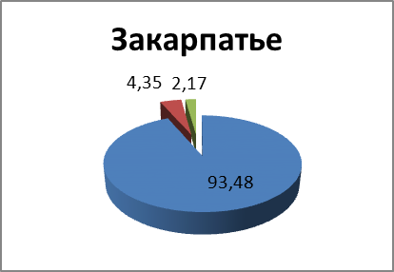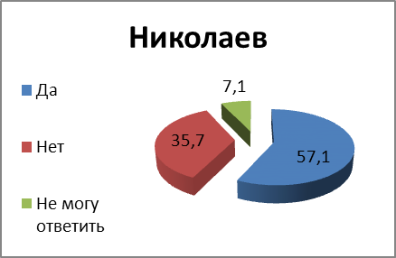
Рис. 3. Ответы учителей на вопрос: «Нужна ли Вам помощь в организации и осуществлении поликультурного образования школьников?»
Исключительно единодушны были все опрошенные учителя относительно желаемых видов помощи в организации и осуществлении поликультурного образования школьников (См. Рис. 4). Так, во всех выборках лидируют готовые методические разработки воспитательных мероприятий. II-III места делят методические рекомендации в отношении поликультурного образования и научно-популярная литература об истории, культуре, традициях народов, проживающих в Украине. Около 20% респондентов во всех выборках заинтересованно в научно-популярной литературе о педагогических традициях разных народов.
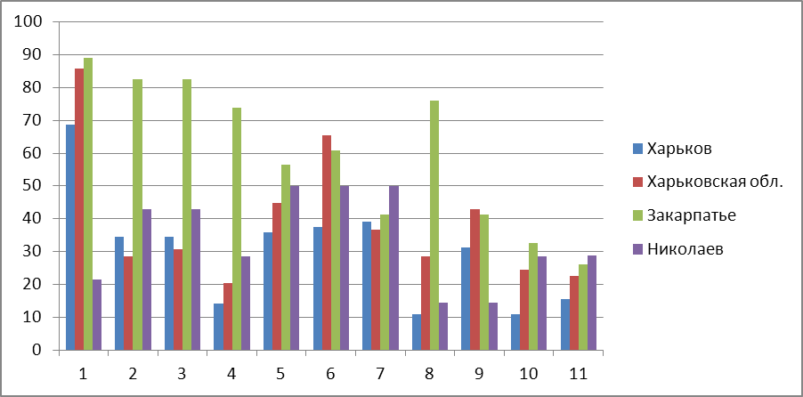
По оси абсцисс расположены:
1 – обеспечение готовыми методическими разработками воспитательных мероприятий;
2 – обеспечение методическими рекомендациями в отношении поликультурного образования;
3 – обеспечение научно-популярной литературой об истории, культуре, традициях народов, проживающих в Украине;
4 – обеспечение научно-популярной литературой о педагогических традициях разных народов;
5 – обеспечение средствами наглядности, иллюстрирующими основные события истории проживающих в Украине народов;
6 – обеспечение средствами наглядности, иллюстрирующими культурные достижения проживающих в Украине народов;
7 – обеспечение средствами наглядности, иллюстрирующими сегодняшний день проживающих в Украине народов;
8 – участие в роботе методических семинаров по проблемам поликультурного образования;
9 – спецкурс по поликультурному образованию и формированию толерантности;
10 – тренинг по формированию межкультурной толерантности;
11 – участие во встречах с представителями общественных организаций национальных меньшинств.
Рис. 4. Распределение ответов учителей на вопрос о том, какую помощь в организации и проведении поликультурного образования школьников они хотели бы получить
Не достаточно единодушными были учителя в отношении необходимости целенаправленной подготовки к поликультурному образованию молодого поколения и воспитанию межкультурной толерантности (См. Рис. 5). Как видим, эти ответы достаточно четко коррелируют с ответами на вопрос о потребности самих учителей в помощи (Сравн. с Рис. 3).
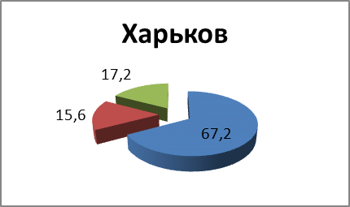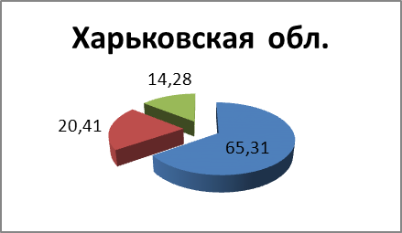
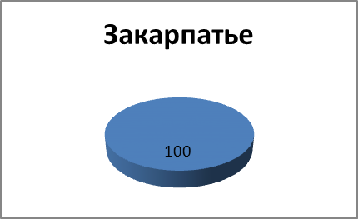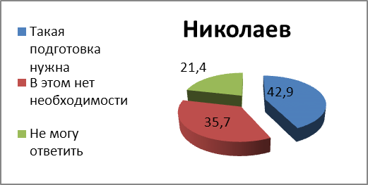
Рис. 5. Ответы учителей на вопрос: «Считаете ли Вы необходимой целенаправленную подготовку учителей к поликультурному образованию молодежи, воспитанию межкультурной толерантности?»
Таким образом, анализ анкет свидетельствует в первую очередь о недостаточном внимании учителей к проблемам многоэтничности и многокультурности общества и образовательного пространства.
В процессе анализа анкет создается впечатление, что учителя, последовательно отвечая на вопросы, постепенно меняли собственное мнение относительно затронутой проблематики от отрицания ее важности до признания несовершенства своей готовности к профессиональной деятельности в условиях полиэтнического общества, потребности в помощи и необходимости специальной подготовки к формированию межкультурного диалога в детской среде.
Следовательно, можем констатировать, что подготовка учителей к профессиональной деятельности в условиях этнокультурного разнообразия современного общества, к формированию межкультурного диалога в детской среде должна начинаться с формирования у них соответствующей мотивации, направленности на толерантность к проявлениям инокультурности, на эффективное взаимодействие с представителями различных культур. При наличии хотя бы минимальной мотивации к поликультурному образованию в многоэтнической детской среде на первое место среди факторов, препятствующих достижению успеха, выступает отсутствие необходимых знаний и специфических педагогических умений. Это свидетельствует о необходимости целенаправленной подготовки будущих учителей к работе в условиях полиэтнического социума.
Во время опросов и анкетирования кое-кто из учителей иногда не без гордости отмечает: «Мне безразлично, кто мои ученики – украинцы, россияне, азербайджанцы или евреи. Для меня они просто ученики. Я ко всем отношусь одинаково». Здесь мы имеем дело с пятым мифом о необходимости абсолютно одинакового, «объективного» отношения ко всем ученикам.
Известный русский исследователь проблем многокультурного образования Г. Дмитриев считает, что такая позиция может выглядеть полностью оправданной, справедливой, однако она означает, что учитель не признает и не принимает культурные отличия учеников, то есть обнаруживает определенную интолерантность к проявлениям иной культуры. В свою очередь, ученик может объяснять такое отношение к себе как игнорирование учителем культурных отличий [3, с.44]. В то же время сознательное или неосознанное игнорирование учителем культурных отличий учеников является проявлением дискриминации и отрицательно сказывается на результатах учебно-воспитательного процесса.
Игнорирование, высмеивание или унижение учителем (а такое, к сожалению, встречается на практике) этнокультурных особенностей ученика, провоцирует выработку у детей и их родителей оппозиционного мышления, оппозиционное отношение к учебе и к учебному заведению в целом. Очевидно, что у такого ученика может сформироваться негативное отношение и к культурной среде, и к этнической группе, доминирующей в ней, и даже к нации и государству, в котором он проживает. И нет никакой гарантии, что скрытое оппозиционное отношение не перерастет в активное противостояние, агрессию, экстремизм. И снова вся ответственность будет лежать на взрослых, в первую очередь – на педагогах.
По нашему мнению, такое состояние дел может быть обусловлено, наряду с другими причинами, бытованием в педагогической среде мифа о тождественности, «одинаковости» ценностей, воспитательных взглядов, целей, идеалов у разных народов, культивировавшегося в советское время. Этот миф является шестым в нашем перечне.
Итак, сегодня мы имеем дело с последствиями информационного вакуума в сфере этнокультурного разнообразия и длительного идеологического зомбирования.
Анализ образовательно-квалификационных характеристик и образовательно-профессиональных программ, учебных планов и программ учебных дисциплин педагогических вузов Украины, дает основания сделать вывод о том, что сегодня на общегосударственном уровне отсутствует единый научно обоснованный подход к решению проблемы подготовки учителей к работе в условиях полиэтничности, многокультурности современного общества.
Отдельные аспекты очерченной проблемы косвенно рассматриваются в содержании учебных курсов социологии, социальной психологии, политологии и т. п. Но целенаправленная систематическая работа по подготовке к работе в условиях полиэтнического социума, воспитание межкультурной толерантности как профессионально значимой черты личности учителя отсутствует.
Считаем, что определенным образом заполнить имеющиеся пробелы мог бы учебный курс этнопедагогики, знакомящий будущих учителей и воспитателей с традиционными педагогическими взглядами и эмпирическим опытом воспитания разных народов.
Этнопедагогика как достаточно молодая самостоятельная область педагогической науки начала формироваться в 70-ые гг. ХХ в. на пересечении педагогики, этнологии, антропологии, культурологии, фольклористики, социологии, социальной психологии, этнопсихологии и т. д.
Очевидно, именно отсутствие длительного опыта научных исследований и предопределяет неудовлетворительный теоретико-методологический уровень подавляющего большинства современных публикаций, претендующих на название этнопедагогических. Мы полностью разделяем обеспокоенность Е. Сявавко, которая в 1995 г., анализируя состояние этнопедагогических исследований, констатировала, что «нередко даже в серьезных научных исследованиях смешиваются такие понятия, как народная педагогика, народоведение, народная культура. Все это приписывается к разряду этнопедагогики. К этнопедагогике относят также всю, без исключений, народную обрядность. Хотя известно, что обрядность появилась по определенным объективным причинам, и только в народной системе воспитания в сочетании с другими средствами используется с воспитательной целью. Это же касается и других сторон культуры народа – народного искусства, песенного творчества, семейного быта. Народная педагогика создала средства усвоения молодыми поколениями достояния народной культуры и в этом ее специфика как одной из отраслей народной духовной культуры» [11, с.44].
На псевдонаучность, эмпиричность, описательность значительного количества подобных работ, которые «пересказывают сюжеты этнографии, художественной литературы, истории», обращала внимание О. Сухомлинская, с горечью констатируя, что собственно этнопедагогика в них так и «не стала научной дисциплиной или же ее структурным элементом» [10, с.2]. Как один из наибольших недостатков публикаций на этнопедагогическую тематику О. Сухомлинская отмечает статичность отображения культурных традиций народа, оторванность от реалий современного социально-культурного состояния общества: «... просто подается устаревший этнопедагогический материал середины ХІХ – начала ХХ в., популяризирующий в значительной степени идеализированную структуру мышления и мировосприятия украинского народа казацкой эпохи, на изломе столетия или же в первой четверти ХХ ст. Культурные же традиции оцениваются статично, не различается, как дифференцируются тот или иной обычай (традиция воспитания) в зависимости от социальной принадлежности семьи, среды обитания, и тому подобное... В этнопедагогике ... прошлое появляется как статичная данность, как эталон, как панацея от всех бед» [Там же].
Преодоление отмеченных недостатков возможно, с нашей точки зрения, лишь при условиях реализации в исследованиях, претендующих на название этнопедагогических, исторического подхода, который предусматривает изучение разнообразных народно-педагогических феноменов в диахронном измерении, а также генетического подхода, позволяющего проследить генезис идей и опыта, эволюцию принципов, методов и приемов, средств традиционного воспитания и социализации молодых поколений.
Этнопедагогика находится еще в стадии формирования своего предметного поля, уточнения понятийного аппарата, разработки концептов. Поиск собственного места в системе научного знания о человеке, о закономерностях становления человеческого существа как личности и в то же время члена определенного общества затруднен для этнопедагогики еще и тем, что вместе с ней проблематику межпоколенной трансмиссии традиционной культуры, социализации, и инкультурации, функций социокультурной среды в этих процессах изучают этнология, этнопсихология, культурная и социальная антропология, социология, культурология, этнодемография и ряд других дисциплин. По этому поводу известный социолог З. Сикевич отмечает: «Характерно, что исследовательское «поле» отдельных этносоциальных наук постоянно пересекается и даже совпадает, и потому практически любое исследование этнических явлений неминуемо приобретает междисциплинарный характер» [Цит. по: 1, с.5]
Следующим серьезным недостатком многих отечественных публикаций и исследований на этнопедагогическую тематику является также, по нашему мнению, монокультурная замкнутость, когда внимание исследователей сосредоточено на традициях воспитания присущих лишь одному этносу. Считаем, что значительно более плодотворным является кросс-культурный подход, который сопоставляет, сравнивает воспитательные феномены, присущие разным этносам. С другой стороны, нельзя оставить вне поля зрения такие актуальные в современных условиях процессы межэтнической коммуникации, межэтнических отношений, какими бы неоднозначными они ни были. И здесь также возникает ряд «точек пересечения» с проблематикой смежных наук – этносоциологии, этнополитологии, этнопсихологии и т. п.
Стоит отметить, что уже в независимой Украине многие педагогические учебные заведения вводили в вариативную часть учебных планов курсы этнопедагогики или народной педагогики. Но из-за нехватки фактологического материала большинство программ или сосредоточивались на опыте только украинской народной педагогики, или непроизвольно отклонялись в сторону сравнительной педагогики, рассматривая системы образования в разных странах.
Анализ научно педагогической, методической литературы, педагогической периодики, а также изучение опыта преподавания в вузах курсов этнопедагогики и народной педагогики делает возможным вывод о присутствии в отечественной педагогической теории и практике профессиональной подготовки будущих учителей и воспитателей ряда противоречий:
- между фактической полиэтничностью контингента подавляющего большинства общеобразовательных учебных заведений и неготовностью педагогов к учету в своей профессиональной деятельности этнокультурных и этнопсихологических особенностей детей;
- между необходимостью формирования у будущих учителей и воспитателей способности к использованию в педагогической деятельности прогрессивного достояния воспитательных традиций различных народов и недостаточной разработанностью теоретико-методологических и методических основ этнопедагогики как отрасли педагогического знания и учебной дисциплины в курсе профессиональной подготовки будущих учителей;
- между потребностями образовательной практики в научно-методическом сопровождении процесса поликультурного образования и воспитания молодого поколения и монокультурной направленностью, моноэтнической замкнутостью подавляющего большинства методических материалов;
- между необходимостью взвешенного, научно обоснованного, подхода к использованию в образовательной практике народных традиций и спекулятивно-идеологизированным содержанием имеющихся публикаций и методических рекомендаций.
Поиск путей преодоления отмеченных противоречий привел нас к необходимости разработки авторского курса сравнительно-культурологической этнопедагогики [12], который читается в Харьковском национальном педагогическом университете имени Г.С. Сковороды на факультетах начального обучения и дошкольного образования на протяжении четырнадцати лет. Ведущим при разработке его концепции и программы был сравнительно-культурологический подход, который сочетает две исследовательских стратегии: кросс-культурную и историческую. Кросс-культурная стратегия в этнопедагогике заключается в сопоставлении, сравнении традиционных педагогических воззрений и опыта разных этносов, живущих в одно и то же время. В рамках исторической стратегии рассматриваются традиционные педагогические феномены, присущие одному и тому же этносу на разных этапах его существования.
Даже короткий обзор предметного поля и исследовательских проблем этнопедагогики дает основания для вывода о том, что значительное количество феноменов народной педагогики – системы норм и ценностей, обычаи и традиции, бытовая культура, мифология, фольклор, семейный уклад, обычное право, представление о «базисной личности», этнические особенности психики и т. п. – лежит вне сферы явлений, которые традиционно рассматриваются педагогической наукой. Но без их учета знания о механизмах и закономерностях становления личности останется фрагментарным, несистемным, мифологическим, псевдонаучным. Следовательно, принципы объективности и научности требуют рассмотрения народной педагогики не изолировано от целостного контекста жизнедеятельности этноса, а как органичной составляющей его многогранной культуры. Именно этим предопределяется культурологическая направленность разработанной нами учебной программы.
Задачи курса сравнительно культурологической этнопедагогики предусматривают:
- формирование у студентов межкультурной толерантности, положительной мотивации, к осуществлению поликультурного образования детей;
- вооружение будущих педагогических работников знаниями о традиционных педагогических взглядах и опыте разных этносов;
- выработку у студентов умений целесообразно применять в педагогическом процессе эффективные этновариативные методы и средства народной педагогики.
В результате изучения курса сравнительно-культурологической этнопедагогики студенты должны получить четкие представления о: современной этнокультурной ситуации в Украине; ведущих современных теориях этногенеза; связи этнопедагогики с историей, этнографией, антропологией, социальной психологией, этнопсихологией; типологии и механизмах возникновения этнических стереотипов; основных путях предотвращения возникновения этнических предубеждений и суеверий; приемах народной дипломатии.
Итогом успешного усвоения курса сравнительно-культурологической этнопедагогики должны стать научные знания студентов об: определяющих чертах этноса; этимологии терминов, содержании и соотношении понятий, этнос, нация, культура, традиция, традиционная культура, народная педагогика, этнопедагогика, национальное (этническая) самосознание, этническая идентичность; основных положениях Концепции гражданского воспитания о национальном самосознании, его структуре и педагогических условиях формирования; возрастной периодизации становления и развития личности в народной педагогике разных этносов; функциях семьи, рода, общественности как институтов социализации и воспитания; факторах становления личности в народной педагогике; задачах и содержании воспитания в народной педагогике как отображении этноспецифического идеала человека; принципах, методах, средствах воспитания и обучения в народной педагогике разных этносов; основных этапах развития этнопедагогики в Украине; методах этнопедагогических исследований; основных этапах становления научно обоснованных систем воспитания подрастающего поколения на казацко-рыцарских традициях в Украине; направлениях, содержании, формах совместной работы школы, семьи, общественности на идеях народной педагогики.
Теоретические знания студентов по курсу сравнительно-культурологической этнопедагогики должны реализоваться на практике через систему профессиональных умений: осуществлять поликультурное образование и гражданское воспитание в полиэтнических детских коллективах, сочетая воспитание черт гражданина украинского государства с формированием этнического самосознания представителей различных народов; проектировать становление личности каждого ребенка, учитывая этнокультурные особенности его социального окружения; на основе наблюдений, бесед, с детьми и их родителями, изучения продуктов детского творчества выявлять уровень сформированности у детей этнической идентичности и ее модальность, корректировать их в соответствии с желанием семьи; в ходе систематического привлечения детей к духовному и материальному наследию человечества гармонично и целесообразно совмещать применение научно-педагогических и народных методов и приемов, эффективных средств формирования этнического самосознания личности; педагогически целесообразно использовать в учебно-воспитательном процессе этновариативные народно-педагогические средства с целью поликультурного образования; предотвращать возникновение в детской среде недоразумений на этнической почве, используя специфические средства народной дипломатии; с целью повышения эффективности сотрудничества учебного заведения и семьи в ходе наблюдений, бесед, анкетирования родителей учеников определять типологию внутрисемейных отношений и стили взаимоотношений родителей с детьми с учетом этнокультурной специфики; организационно и методически обеспечивать эффективность взаимодействия учебного заведения, семьи и общественности в поликультурном образовании детей; с целью оптимизации поликультурного образования подрастающего поколения организовывать ознакомление детей с традициями и обычаями народов, живущих в Украине, вовлекая в эту работу представителей общественных организаций национальных меньшинств и родителей учеников.
Значительный образовательный потенциал имеют специфические формы работы, которые могут быть использованы при изучении курса сравнительно-культурологической этнопедагогики. Среди них: посещение воскресных школ, основанных культурными центрами общественных организаций национальных меньшинств; беседы с родителям и учащимися этих школ; участие в проведении уроков и фестивалей дружбы, что их организуемых многочисленными национально-культурными обществами и т. п.
Участие студентов в подобных мероприятиях будет способствовать нейтрализации возможно имеющихся у них негативно окрашенных этнических предубеждений или даже предрассудков. Причем носителями этнических предубеждений и предрассудков могут быть представители обеих контактирующих сторон. Общение, совместная деятельность во внеаудиторное время, в неформальной обстановке будут способствовать лучшему познанию студентами представителей иных культур, представителями национальных меньшинств, – носителей украинской, славянской культуры. Следовательно, положительный результат – ослабление или даже нейтрализация негативно окрашенных этностереотипов – может быть обоюдным.
Следует обратить внимание на чрезвычайно важный, с нашей точки зрения, эффект, который имеет место при изучении студентами курса сравнительно-культурологической этнопедагогики. Ознакомление будущих учителей и воспитателей с разнообразными, часто «экзотическими», на первый взгляд, традициями воспитания и ухода за детьми, свойственными разным народам, во-перв, содействует развитию познавательных интересов студентов к тематике, связанной с культурным наследием разных народов, во-вторых, способствует преодолению большинства названных нами выше мифов и стереотипов, традиционно присущих педагогическому мышлению.
Мы осознаем, что отдельный курс не способен решить проблему подготовки будущих учителей и воспитателей к работе в условиях полиэтничности общества и многокультурности образовательного пространства. Поэтому возникает необходимость создания системы подобной подготовки. В соответствии с принципом двойного вхождения базовых компонентов в систему [6, с.49], сравнительно-культурологическая этнопедагогика должна присутствовать в содержании профессионального педагогического образования, во-первых, эксплицитно, в форме отдельного учебного курса, во-вторых, имплицитно, в разносторонних системных связях с циклами гуманитарных и социально-экономических, естественно-математических, профессионально ориентированных дисциплин курса подготовки учителей, педагогической практикой и научно-исследовательской работой студентов, что будет способствовать формированию у будущих педагогов поликультурного профессионального мышления.
Наше мнение об актуальности подготовки педагогов к работе в условиях полиэтничности общества и многокультурности образовательного пространства с использованием данных сравнительно-культурологической этнопедагогики подтверждается опытом общения с педагогическими работниками на факультете повышения квалификации в Харьковском областном научно-методическому институте непрерывного образования. Материалы курса «Сравнительно-культурологическая этнопедагогика», используются нами при чтении тем «Основы этнографии», «Демократическое образование и проблемы многокультурности», «Культурологические основы современного образования». Практически все слушатели проявляют большой интерес к проблематике, связанной с полиэтничностью современного украинского общества и многокультурностью образовательного пространства. В частности, наибольший интерес вызывают проблемы сосуществования и сотрудничества представителей различных этносов; межкультурной коммуникации, в том числе в условиях учебно-воспитательного процесса; баланса общечеловеческого, национального и этноспецифического, традиционного и модерного в современной культуре и образовании Украины.
Подводя итог изложенному, отметим, что имеющийся опыт преподавания в педагогическом университете учебного курса сравнительно-культурологической этнопедагогики свидетельствует о ее мощном потенциале как средства формирования у будущих учителей и воспитателей установки на толерантность к проявлениям инокультурности, формированию готовности к эффективному педагогическому и личностному взаимодействию с представителями разнообразных этнических культур, умений целесообразно использовать в процессе образования прогрессивные традиции воспитания, присущие разным этносам.
Можем определить сравнительно-культурологическую этнопедагогику как субдисциплину в рамках педагогической науки, которая изучает многомерные аспекты жизни этнических сообществ, связанные с внедемографическими механизмами их самовоспроизводства. При этом закономерно в фокусе ее внимания оказывается этническая специфика традиций социализации и эмпирического опыта более-менее целенаправленного воспитания и обучения молодого поколения у разных народов.
Сравнительно-культурологическая этнопедагогика должна позаимствовать у смежных дисциплин не только ряд концептов и понятий, но и методику исследований. Как и этносоциология, она может использовать такие способы получения информации, как опрос населения, контент-анализ прессы и фольклорных текстов, интервью, экспертные опросы, включенное наблюдение и др. У этнопсихологии сравнительно-культурологическая этнопедагогика должна позаимствовать психологические методики для определения этнической специфики познавательных процессов, а также особенностей становления этнического сознания и идентичности молодого поколения. Как и для этнодемографии, для нее целесообразно будет анализировать демографические данные, в частности материалы переписи населения.
В то же время ключевыми для сравнительно-культурологической этнопедагогики должны стать методы исследования, характерные для педагогической науки в целом: сравнительно-исторический, системный, эмпирические методы.
Исходя из сказанного, имеем основания констатировать, что в обобщенном виде задачи сравнительно-культурологической этнопедагогики как новой области педагогической науки могут быть сформулированы таким образом:
1) теоретическое осмысление этнической специфики эмпирического опыта воспитания и обучения разных народов и выявление надэтнических универсалий народной педагогики;
2) исследование генезиса педагогических традиций конкретного этноса на разных этапах его существования;
3) поиск путей использования прогрессивного опыта народной педагогики в современных условиях.
Литература
- Ачкасов В.А. Этнополитология: Учебник / В. А. Ачкасов. – Спб.: Изд-во С.-Петерб. ун-та, 2005. – 337 с.
- Гнатенко П.И. Этнические установки и этнические стереотипы / П. И. Гнатенко, В. Н. Павленко. – Днепропетровск: ДГУ, 1995. – 200 с.
- Дмитриев Г.Д. Многокультурное образование / Г. Дмитриев. – М.: Народное образование, 1999. – 108 с.
- Инициатива «Без границ»: Ксенофобские и расистские проявления в Украине [Электронный ресурс]. – Режим доступа: http://www.helsinki.org.ua.
- Культура добрососедства: Программы интегрированного курса и методические рекомендации для учебных заведений Автономной Республики Крым / Под ред. М. А. Араджиони. – Симферополь: АНТИКВА, 2007. – 212+144 с. – рус., укр.
- Леднев В.С. Содержание образования: сущност, структура, перспективы / В. С. Леднев. – 2-ое из., перераб. – М.: Высш. шк., 1991. – 224 с.
- Межэтнические отношения в Крыму: поиск путей раннего предупреждения конфликтных ситуаций: Сборник исследований, документов и материалов / Под общ. ред. М.А. Араджиони. – Симферополь: СОНАТ, 2005. – 612 с. – рус., укр., англ.
- О количестве и составе населения Украины по итогам Всеукраинской переписи населения 2001 года [Электронный ресурс]. / Государственный комитет статистики Украины. – Режим доступа : http://www.ukrcensus.gov.ua/results/general/nationality/ (на укр. языке).
- Павленко В.Н. Етнопсихология: Учеб. пособие / В. Н. Павленко, С. А. Таглин. – К.: Сфера, 1999. – 407 с.
- Сухомлинская О. Этнопедагогика – средство поликультурного воспитания / Ольга Сухомлинская // Украинский обозреватель. – 1994. – № 8. – С. 1-3. (на укр. языке).
- Сявавко Е. Этнопедагогика: современное состояние исследования / Сявавко Евгения Ивановна // Научно методический вестник. – Львов, 1995. – № 3. – С. 39-52 (на укр. языке).
- Юрьева Е.А. Сравнительно-культурологическая этнопедагогика: Программа учебной дисциплины / Юрьева Екатерина Анатольевна. – Харьков: ХНПУ имени Г.С. Сковороды, 2007. – 30 с. (на укр. языке).

